# 一、京信、Amari、OAI基站核心网互连

## 1.1 京信核心网

京信核心网相关参数：

|  |  |
| --- | --- |
| S1-MME | 10.10.218.47 |
| S1-U | 10.10.218.147 |
| SGi | 192.168.3.47 |
| 网管 | 10.10.218.51 |

### 1.1.1 Amarisofte eNB连接京信核心网

（1）用网线连接京信云SW和Amarisofte主机网口

（2）配置Amarisofte主机静态IP地址，使Amari主机与京信核心网处于同一网段：

Amarisofte终端上输入：sudo gedit /etc/network/interfaces进行修改

例:

auto eno2

iface eno2 inet static

address 10.10.218.30

netmask 255.255.255.0

gateway 10.10.218.254

重启电脑生效

（3）修改Amari eNB配置文件（）

v3best-enb-jx.cfg为Amari eNB连接京信核心网的配置文件

确保：

mme_addr为京信mme IP ：

gtp_addr为Amari主机IP ：

plmn_list与京信配置相同：



频段修改为可用band（国内手机一般不支持band7）：

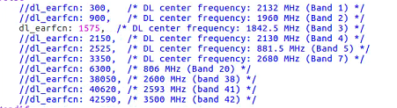

（4）运行Amari eNB连接京信核心网

进入文件夹：

运行eNB：sudo ./lte_init.sh && sudo ./lteenb config/v3best-enb-jx.cfg

（5）连接手机进行测试：

手机靠近Amari基站天线，可稍微调小京信DP发射功率方便手机接入Amari基站。

### 1.1.2 OAI基站连接京信核心网

（1）用网线连接京信云SW和OAI基站主机网口

（2）配置OAI基站主机静态IP地址，使Amari主机与京信核心网处于同一网段：

OAI主机终端上输入：sudo gedit /etc/network/interfaces进行修改

例:

auto enp3s0

iface enp3s0 inet static

address 10.10.218.31

netmask 255.255.255.0

gateway 10.10.218.254

重启电脑生效

（3）修改OAI eNB配置文件enb.band7.tm1.usrpb210.conf:

路径 

修改MCC-MNC（mobile_country_code，mobile_network_code）

// Tracking area code, 0x0000 and 0xfffe are reserved values

tracking_area_code = "81";

mobile_country_code = "460";

mobile_network_code = "00";

修改MME、S1地址：

////////// MME parameters:

mme_ip_address = ( { ipv4 = "10.10.218.47";//京信MME

ipv6 = "192:168:30::17";

active = "yes";

preference = "ipv4";

}

);

NETWORK_INTERFACES :

{

ENB_INTERFACE_NAME_FOR_S1_MME = "enp3s0";

ENB_IPV4_ADDRESS_FOR_S1_MME = "10.10.218.31/24";//本机IP

ENB_INTERFACE_NAME_FOR_S1U = "enp3s0";

ENB_IPV4_ADDRESS_FOR_S1U = "10.10.218.31/24";//本机IP

ENB_PORT_FOR_S1U = 2152; # Spec 2152

};

（4）运行eNB启动脚本：



## 1.2 OAI核心网

**※** 运行OAI核心网：

设置OAI核心网静态IP：192.168.1.222 子网掩码：255.255.255.0 网关：192.168.1.117

cd ~/openair-cn/scripts

依次运行：./run_hss ./run_mme ./run_spgw

### 1.2.1 Amari eNB连接OAI核心网

（1）用网线连接Amari eNB和OAI核心网主机网口

（2）配置Amarisofte主机静态IP地址，使Amari主机与京信核心网处于同一网段：

Amarisofte终端上输入：sudo gedit /etc/network/interfaces进行修改

例:

auto eno2

iface eno2 inet static

address 192.168.1.200

netmask 255.255.255.0

gateway 192.168.1.117

重启电脑生效

（3）修改Amari eNB配置文件（）

v3best-enb-oai.cfg为Amari eNB连接OAI核心网的配置文件

确保：

mme_addr为OAI核心网主机IP 

gtp_addr为Amari主机IP 

plmn_list与OAI核心网配置相同（20893）：



频段修改为可用band（国内手机一般不支持band7）：



（4）运行Amari eNB连接OAI核心网

进入文件夹：

运行eNB：sudo ./lte_init.sh && sudo ./lteenb config/v3best-enb-oai.cfg）

## 1.3 Amari核心网

（1）设置Amari主机IP：192.168.1.156，如果要另外连接Amari eNB需设置2个IP地址（见3.2）：

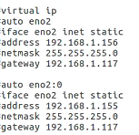

（2）配置GTP地址为本机IP（mme-ims.cfg）：

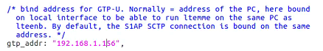

（3）桌面点击运行，启动Amari核心网，并中断默认启动的Amari基站。

### 1.3.1 OAI基站连接Amari核心网

（1）用网线连接Amari核心网和OAI基站主机网口

（2）配置OAI基站主机静态IP地址，使Amari主机与Amari核心网处于同一网段：

OAI主机终端上输入：sudo gedit /etc/network/interfaces进行修改

例:

auto enp3s0

iface enp3s0 inet static

address 192.168.1.150

netmask 255.255.255.0

gateway 192.168.1.117

重启电脑生效

（3）修改OAI eNB配置文件enb.band7.tm1.usrpb210.conf:

路径 

修改MCC-MNC（mobile_country_code，mobile_network_code）

// Tracking area code, 0x0000 and 0xfffe are reserved values

tracking_area_code = "81";

mobile_country_code = "001";

mobile_network_code = "01";

修改MME、S1地址：

////////// MME parameters:

mme_ip_address = ( { ipv4 = "192.168.1.156";//Amari MME

ipv6 = "192:168:30::17";

active = "yes";

preference = "ipv4";

}

);

NETWORK_INTERFACES :

{

ENB_INTERFACE_NAME_FOR_S1_MME = "enp3s0";

ENB_IPV4_ADDRESS_FOR_S1_MME = "192.168.1.150/24";//本机IP

ENB_INTERFACE_NAME_FOR_S1U = "enp3s0";

ENB_IPV4_ADDRESS_FOR_S1U = "192.168.1.150/24";//本机IP

ENB_PORT_FOR_S1U = 2152; # Spec 2152

};

（4）运行eNB启动脚本：



### 1.3.2 Amari基站连接Amari核心网

Amari基站与Amari核心网原本部署于同一主机上，各自使用不同本地回环IP，OAI基站连接Amari核心网需将Amari MME绑定到以太网IP上，此时要连接Amari基站和Amari核心网需要修改Amari基站配置文件，示例配置文件v3best-enb-no_lo.cfg：

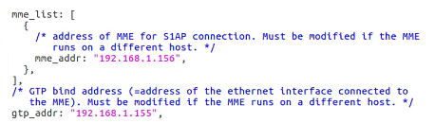

mme_addr为连接OAI基站是配置的MME IP地址，为Amari主机的第二IP，gtp_addr为Amari主机的第二IP。

运行配置文件即可连接Amari核心网。

# 二、无线回传

## 2.1 Amari基站通过京信基站无线回传接入OAI核心网



无线回传连接拓扑

### 2.1.1 Amari基站配置修改

（1）修改ip分配方式为DHCP，网线直连CPE（CPE处于桥接模式，使用京信手机卡）

（2）Amari基站运行配置文件：v3best-enb-oai.cfg（）：

**※** 基站通常使用band3、5。

进入文件夹：

运行eNB连接OAI核心网：sudo ./lte_init.sh && sudo ./lteenb config/v3best-enb-oai.cfg

**基站终端输入命令：**

t: 跟踪基站状态信息

ue：接入用户

ng：与核心网连接状态

更多命令帮助：help

确保：配置文件中gtp_addr为本机以太网ip，mme地址为OAI核心网地址：192.168.3.222，MCC-MNC（PLMN）与核心网一致。

### 2.1.2 OAI核心网配置运行

（1）如需修改OAI核心网IP（IP：192.168.3.222，GW：192.168.3.47），需对应修改spgw，mme对应配置文件：

① 执行 gedit /usr/local/etc/oai/mme.conf 配置MME

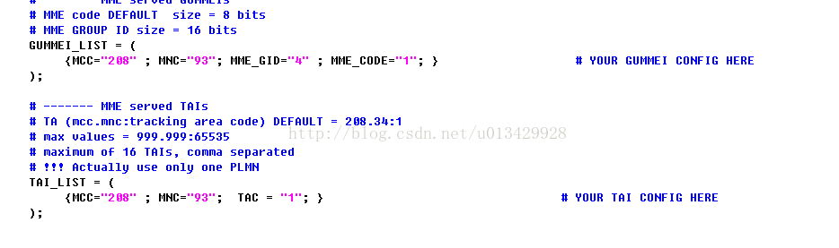

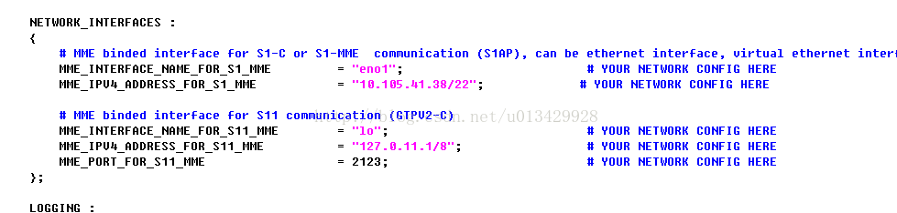

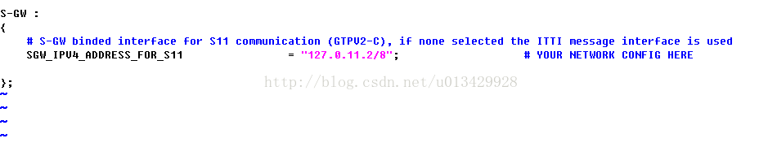

其中MCC、MNC与TAC和ENB中配置一样即可，而IPV4地址需要设置为EPC主机的IP地址。

② 执行gedit /usr/local/etc/oai/spgw.conf配置spgw。

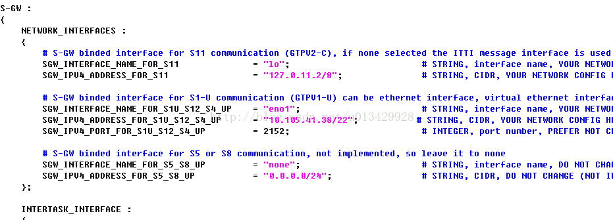

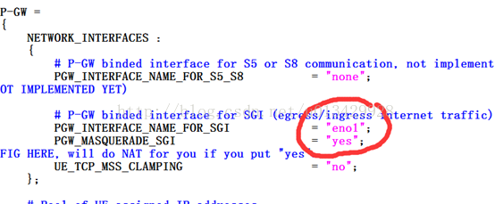

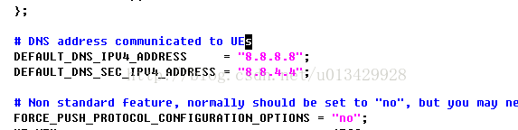

其中IPV4地址还是要改成自己主机的地址，并且注意画圈处要把默认的NO改为YES，DNS如果不知道可以保持默认。

（2）运行OAI核心网

cd ~/openair-cn/scripts

依次运行：./run_hss ./run_mme ./run_spgw

### 2.13 CPE配置

桥接CPE每次重连后要打开CPE管理界面：192.168.0.1打开首界面的网络开关“ON”，CPE按需要切换4G或5G网络。CPE配置：桥接模式、DHCP

用户CPE通常情况下不需要修改，插入基站无线回传对应的核心网手机卡即可。在管理界面按需要切换4G或5G网络（网络设置）。

### 2.1.4 手机接入

连接OAI 4G核心网时手机可能需要进入“开发者选项”切换5G模式为NSA或默认

## 2.2 Amari基站通过京信基站无线回传接入Open5GS核心网

### 2.2.1 Amari基站配置修改

（1）修改ip分配方式为DHCP，网线直连CPE（CPE处于桥接模式，使用京信手机卡）

（2）Amari基站充当5G基站时运行配置文件（4G时参考2.1.1）：v3tech-gnb-open5gs_wl.cfg（）：

**※** 基站通常使用band78、41。

进入文件夹：

运行gNB连接Open5GS核心网：sudo ./lte_init.sh && sudo ./lteenb config/v3tech-gnb- open5gs_wl.cfg

确保：配置文件中gtp_addr为本机以太网ip，mme地址为Open5GS核心网地址，MCC-MNC（PLMN）与核心网一致。

### 2.2.2 Open5GS核心网配置

一般情况下无需配置

### 2.2.3 CPE配置

参考2.1.3

### 2.2.4 手机接入

参考2.1.3